Technická specifikace

Název akce: III/10529 Sedlec - Kvasejovice

Místo realizace: silnice III/10529 – konec obce Sedlec - začátek osady Kvasejovice,

Staničení : uzl.st. 2222A091-2222A054, km 13,200 - 10,500, délka úseku 2700 m, průměrná šířka 5,8 m, plocha 15660 m² včetně 445 m² rozjezdů

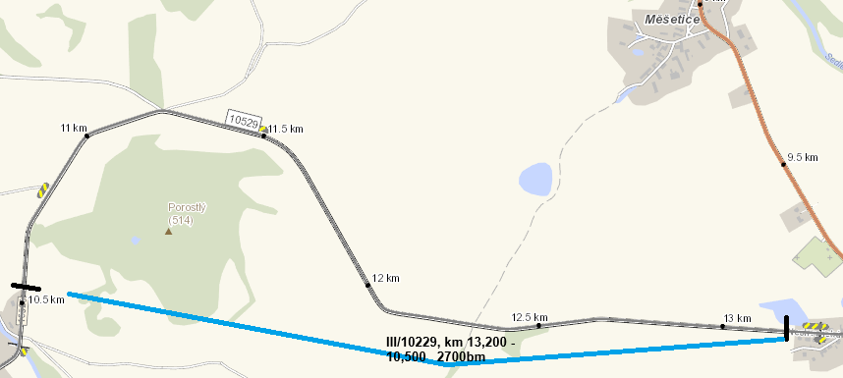

Popis současného stavu:
Jedná se o komunikaci III. třídy, opravovaný úsek je od SDZ konec Sedlec po SDZ začátek Kvasejovice, k opravené části komunikace. Komunikace je v nevyhovujícím stavu, přičemž se jedná o komunikaci s autobusovou přepravou a zvýšenou zemědělskou přepravou. Povrch komunikace vykazuje plošné deformace, hloubkové koroze, síťové, mozaikové, příčné a podélné trhliny, hrboly apod.

Základní popis akce:
Zadání stavebních prací na opravu povrchu komunikace III/10529
Rozsah prací je specifikován v položkovém rozpočtu, který je nedílnou součástí této přílohy.

Technologie opravy :
Seříznutí krajnice od nánosu tloušťky do 100 mm a čištění příkopu od nánosu do 0,5 m³/m a uložení na skládku s oprávněním k opětovnému využit – recyklační středisko. Před pokládkou ACL16+ a ACO 11+ je požadavek na sanaci špatného povrchu komunikace, která spočívá v odfrézování okrajů komunikace v šířce 1m a tl. 8 cm, dále dojde k očištění povrchu a provedení spojovacího postřiku, následovat bude pokládka asfaltové vrstvy ACP22+ v tl. 8 cm. Pracovní spára bude překryta geomříží (v šíři 1 m), která vzniklou spáru překryje 50cm směrem do středu vozovky (rozsah reprofilace – 2690 bm po obou stranách vozovky). Přesný rozsah bude upřesněn po odfrézování za účasti zástupce KSÚS.Dále dojde k odfrézování asfaltového krytu v místě začátku a konce opravy (napojení) hloubka do 5 cm. Znovuzískaný vyfrézovaný asfaltový recyklát zatříděný dle polycyklických aromatických uhlovodíků (PAU) ZAS-T3 bude využit jako R-materiál do asfaltových směsí. Následně bude provedeno očištění samosběrem, spojovací postřik, vyrovnávka ACL 16+ v min. tl. 50 mm, spojovací postřik a pokládka ACO 11+ v tl. 50mm. Frézování a zalití příčných spár asfaltovou zálivkou v místě napojení nového asfaltového krytu a styku s místními komunikacemi. Zřízení nezpevněné krajnice z asfaltového recyklovaného materiálu fr. 0-22 mm. VDZ vodící čáry 125 mm v barvě po uplynutí 2 měsíců od pokládky dojde k obnově v plastu. Po ukončení prací bude provedeno geodetické zaměření stavby (skutečná plocha asfaltových vrstev) autorizovaným geodetem.

Součástí zakázky je příprava návrhu, projednání včetně realizace DIO - celková uzavírka.

Dále je součástí zakázky zpracování návrhu vodorovného dopravního značení (vodící čára V4 v šíři 12,5 cm), vč. zajištění souhlasných stanovisek DOSS a vydání Stanovení přechodné úpravy provozu z příslušného Silničního správního úřadu.

Veškeré provedené práce budou dle platných norem ČSN, TP.

Záruční doba: 36 měsíců
Platební podmínky: Financování z prostředků KSÚS, Škody po zimě 2025

Faktura bude vystavena měsíčně, a to v návaznosti na skutečně provedené práce dle stavebního deníku.
Předání dokončené stavby proběhne po kompletním dokončení stavebních prací a po předání řádně vedených dokladů (stavební deník, vážní lístky – asfalty, zkoušky, atesty, apod.).

Termín realizace: rok 2025, délka realizace 8 týdnů.

Přílohy: Položkový rozpočet s výkazem výměr, Výsledek PAU.

Fotodokumentace:

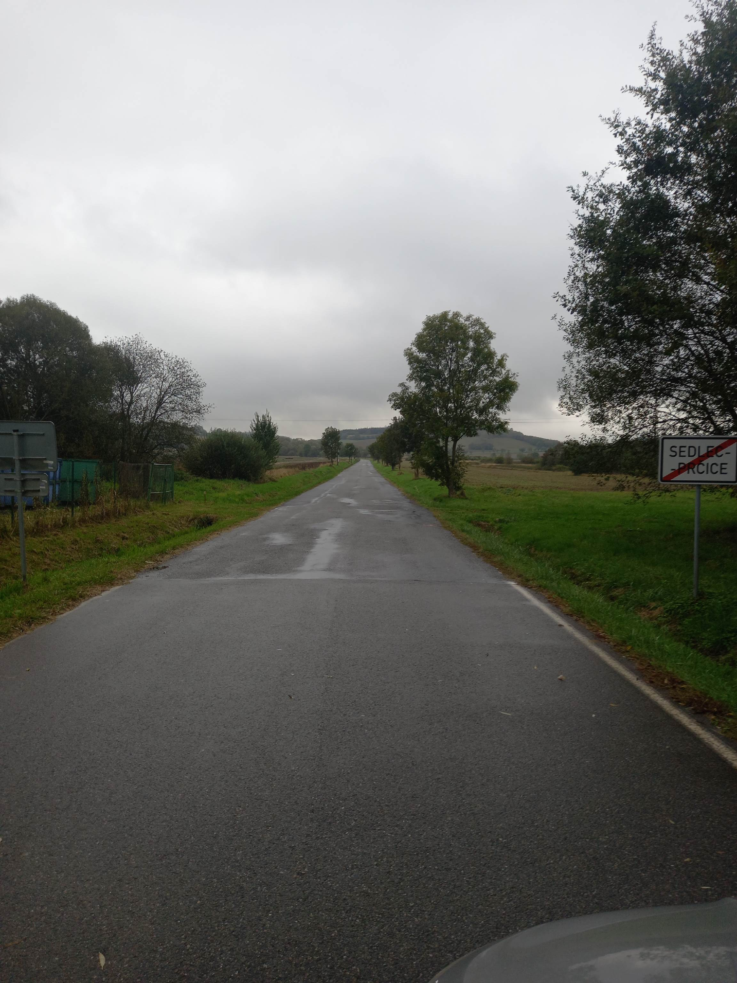

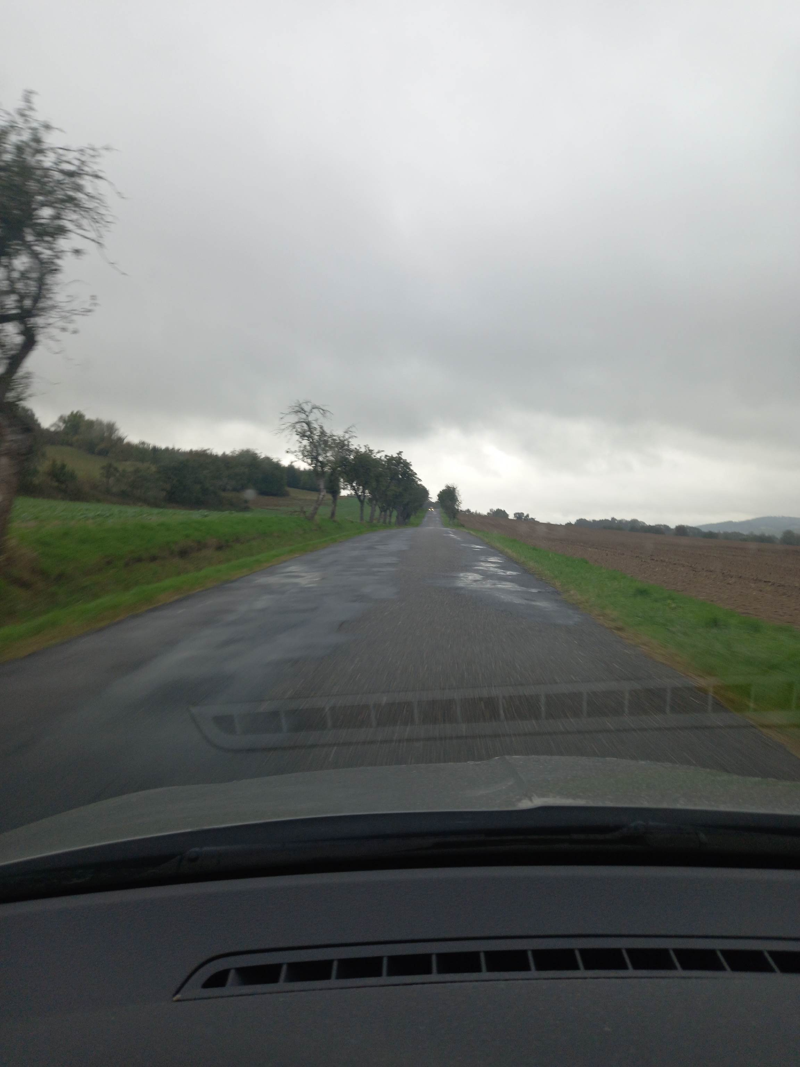

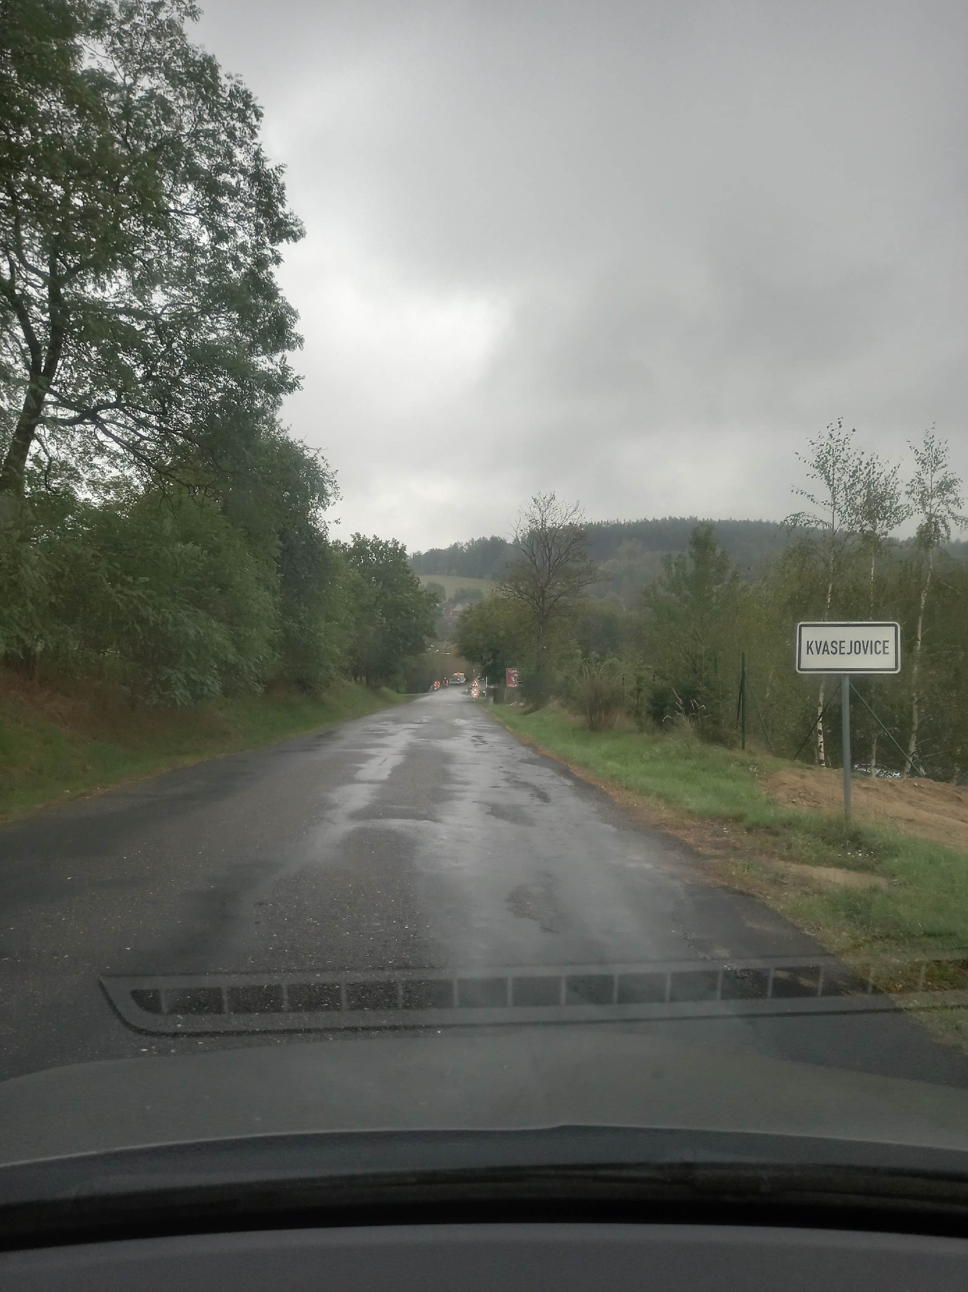

Kontakty :
Vedoucí oblasti Benešov: Jiří BRZOŇ, mailto:jiri.brzon@ksus.cz, 601571016
Zástupce vedoucího oblasti Benešov: Bc. Milan Jonszta, milan.jonszta@ksus.cz, 602436864
Provozní cestmistr: Petr Holub mailto:petr.holub@ksus.cz , 602577689
Správní cestmistr:Ing. Ludmila ZRŮBKOVÁ, mailto:ludmila.zrubkova@ksus.cz 602250237

Krajská správa a údržba silnic Středočeského kraje, příspěvková organizace, Zborovská 11, 150 21 Praha 5

Zpracoval: Provozní cesmistr
Petr Holub

